Чтение. Тема Родное. М.Исаковский
Цель урока: работа над выразительным чтением произведения
Задачи:
1.Совершенствовать выразительность чтения, расширить знания детей о красоте осени через чтение стихотворения
2. Развивать восприятие, память (зрительную, слуховую), речь детей, умение слушать и оценивать ответы товарищей
3. Воспитывать любовь к природе, показать красоту природы осени.
Личностные результаты
• эмоционально «проживать» текст, выражать свои эмоции;
• понимать эмоции других людей, сочувствовать, сопереживать.
Метапредметные результаты
Регулятивные УУД:
• определять и формировать цель деятельности на уроке с помощью учителя;
• учиться высказывать своё предположение (версию) на основе работы с иллюстрацией;
• учиться работать по заданию учителя самостоятельно.
Познавательные УУД:
• ориентироваться в учебнике;
• находить ответы на вопросы в тексте, иллюстрации;
• делать выводы в результате совместной работы класса и учителя.
Коммуникативные УУД:
• оформлять свои мысли в устной форме (на уровне предложения);
• слушать и понимать речь других;
• выразительно читать текст;
• выполнять различные роли.
Предметные результаты
• воспринимать на слух художественный текст в исполнении учителя, учащихся;
• осмысленно, правильно читать;
• отвечать на вопросы по содержанию прочитанного;
• соотносить автора, название и содержание прочитанного произведения.

Оборудование: чистоговорка, компьютер, картинки, книга, карточка.

Оргмомент
Прозвенел и смолк звонок.
Начинается урок чтения.

Мы сюда пришли учиться.
Не лениться, а учиться.
Работаем старательно.
Слушаем внимательно.

А рада видеть ваши улыбки, что этот урок, день принесет вам радость, общение друг с другом, как солнышко светящиеся за окном.

Основной этап:
Речевая зарядка
Осенний ветерок
Для выполнения этого упражнения нужны настоящие листья или листья из бумаги.
И.п.: ноги вместе, руки держат листья на уровне лица. 1 — плавный вдох; 2 — на выдохе произносить: «Ф-ф-ф!». При правильном выполнении упражнения листочек отклоняется в сторону. Повторить 4—5 раз.
Художественный материал
звуки леса
И.п.: ноги на ширине плеч, руки опущены. 1 — вдох, подняться на носки, руки вверх, в стороны; 2 — на выдохе произносить несколько раз: «Ку-ку!»; 3 — вдох, подняться на носки, руки вверх, в стороны; 4 — на выдохе произносить несколько раз: «Тук-тук-тук!»; 5 — вдох, подняться на носки, руки вверх, в стороны; 6 — на выдохе произносить несколько раз: «Стрр-стрр!». Повторить 2—3 раза.
Осенние листочки
Осенние листочки на веточках сидят,
Осенние листочки детям говорят:
Осиновый — а-а-а…
Рябиновый — и-и-и…
Березовый — о-о-о…
Дубовый — у-у-у…

Скороговорка
Какое время года на дворе?
Какие стихотворения, загадки, пословицы знаете про осень?
себре-себре-себре - идём мы в школу в сентябре
обре-обре-обре- осенний месяц на дворе
ри-ри-ри-ты на клёны посмотри
Читаем хором громко-тише- тихо.
Один начинает, класс заканчивает.

Работа с текстом до чтения.
1.Работа с ключевыми словами.
- Прочитайте слова и попробуйте предположить, о чём будет текст:
Желтый лист, ветер, лес,
2. Работа с иллюстрацией.
- Кто изображен на иллюстрации?
- Почему вы так думаете?
3. Работа с автором и названием произведения.
Чтение стр 27 Как называется произведение?
Как вы думаете, о чем это стихотворение?
Кто написал? Как зовут автора? Что знаете про автора произведения?
Биография (новые знания)
М. В. Исаковский родился 7 (19) января 1900 года в деревне Глотовка (ныне Угранского района Смоленской области) в бедной крестьянской семье.
Самоучкой приобщился к грамоте, научился читать и писать. С осени 1911 года он смог ходить в школу и окончил ее весною 1913 года, получив «5» по всем предметам. В 1915 продолжил свое обучение в гимназии. Гимназию пришлось оставить, так как семья терпела большую нужду. Одно из ученических стихотворений — «Просьба солдата» — было опубликовано ещё в 1914 году в общероссийской газете «Новь». В1931 году переехал в Москву.
Многие стихотворения Исаковского положены на музыку. Наиболее известны «Катюша» и «Враги сожгли родную хату» (музыка М. И. Блантера), «В лесу прифронтовом», «Летят перелётные птицы», «Одинокая гармонь», «Под звёздами балканскими» и другие. Известны его песни «Каким ты был, таким ты и остался» и «Ой, цветёт калина».
Михаил Исаковский умер 20 июля 1973 года. Похоронен на Новодевичьем кладбище
Словарная работа.
просматривают презентацию и находят значение слов
– В тексте вам встретятся незнакомые слова. Попробуем объяснить их значение.
Рябиновые вехи - рябины будто указывают дорогу к родному дому
Раскосые лучи – лучи солнца в разные стороны
Ивняк- ивовый кустарник, заросли ивы
Изучение нового материала
Учитель читает стихотворение, предварительно поставив вопрос.
– Назовите место описанных событий.
- Подтвердились ли наши предположения?
- Кто герой этого текста? (автор)
- Как вы думаете, автору нравится осень? Почему?
2) Обмен впечатлениями по прочитанному
Физминутка.
Руки подняли и покачали –
Это деревья в лесу.
Руки согнули, кисти встряхнули –
Ветер сбивает росу.
В стороны руки –
Плавно помашем –
Это к нам птицы летят.
Как они сядут, тоже покажем,
Крылья сложили назад.
Продолжение работы :
Кто хочет начать читать стихотворение?
Чтение учениками стихотворения по цепочке.
Каким настроением проникнуто стихотворение?
Прокомментируйте название стихотворения.
В каких строчках заключена главная мысль этого лирического произведения?
Какие средства художественной выразительности использовал автор?
Прочитайте, какие дары приносит нам природа осенью!
Отвечаем на вопросы стр. 28
Далее предлагается задание с индивидуальным и дифференцированным выполнением.
Карточка:
1.Ответь на вопросы
2. Раскрась соответствующую картинку (возможно использовать как домашнее задание)

Подведение итога занятия
С каким произведением сегодня познакомились?
Кто автор стихотворения?
Какое новое слово сегодня запомнили?
Рефлексия. Оцените свою работу (используются сигналы)
На столе у вас лежат наши разноцветные листики.
Зеленый – работал активно, все получалось
Желтый – работал хорошо, иногда обращался за помощью
Красный – было трудно, не все получилось
Похвала каждого ученика, оценки

Приложение 1
себре-себре-себре - идём мы в школу в сентябре
обре-обре-обре- осенний месяц на дворе
ри-ри-ри-ты на клёны посмотри

Приложение 2
Михаил Васильевич Исаковский
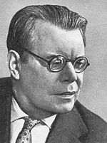
Дата рождения: | 7 (19) января 1900
Место рождения: | деревня Глотовка,  Смоленская губерния,  Российская империя  (ныне Угранский район,Смоленская область)
Дата смерти: | 20 июля 1973 (73 года)
Приложение 3
Карточка «Родное» (первая группа)
1.Кто написал стихотворение «Родное»?
М.Исаковский С.Маршак
2. Вставь пропущенные слова
Сыплет спелые _________________________  Мне ______________________ в кузовок.  _________________рябиновые вехи  Расставляет у ___________________.  По _________________, по обрывам,  Через ________________________ ивняка  Льётся _____________________ и пугливо  Желтолистая ___________________.  На ветвях танцуют __________________,  Лес, обветренный, молчит.  Солнце в облачные _________________  Шлёт раскосые ________________________. | дорог  орешник  Лес  орехи  река  пальцы  оврагам  тихо  щелки  белки  лучи
3.Выбери картинки к стихотворению
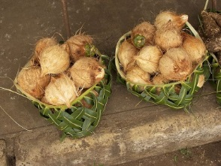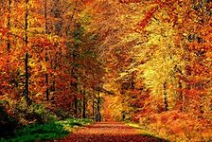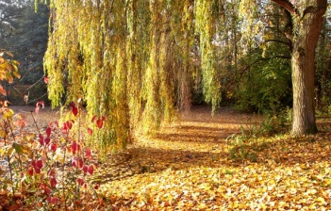

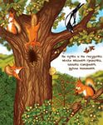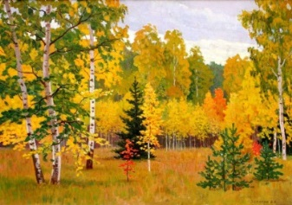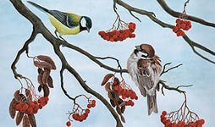
4.Твое отношение к произведению

Карточка «Родное» (вторая группа)
1.Кто написал стихотворение «Родное»?
________________________________________________
2. Вставь пропущенные слова
Сыплет спелые _________________________
Мне ______________________ в кузовок.
_________________рябиновые вехи
Расставляет у ___________________.

По _________________, по обрывам,
Через ________________________ ивняка
Льётся _____________________ и пугливо
Желтолистая ___________________.

На ветвях танцуют __________________,
Лес, обветренный, молчит.
Солнце в облачные _________________
Шлёт раскосые ________________________.
3.Выбери картинки к стихотворению

4.Твое отношение к произведению

